Sucre, {{ hoy }}

Señor:

**{{ docente }}**

Presente. -

**Ref.: INVITACIÓN**

Estimado docente:

Ante todo, reciba el más cordial de los saludos y deseos de éxito en las labores que desempeña en bien del desarrollo de nuestro país, conocedores de su amplia experiencia y conocimiento, nos permitimos hacerle la presente invitación para que pueda formar parte de nuestro selecto plantel docente del programa del **{{ nombre_diplomado }},** de esa manera pueda compartir sus conocimientos y experiencias con los participantes del mencionado programa, a través de ***Digital Business School “DBS”.***

DBS cuenta con el respaldo del convenio establecido con la Universidad Amazónica de Pando del Estado Plurinacional de Bolivia y cuenta con una estructura administrativa a nivel nacional, lo que nos permite ofrecer y desarrollar diversos programas de formación profesional complementaria.

La DBS está avalada bajo el Convenio con la Universidad Amazónica de Pando del Estado Plurinacional de Bolivia y cuenta con una estructura administrativa a nivel nacional, por lo cual se encuentra en la capacidad administrativa y académica para ofertar y desarrollar variados programas de formación profesional complementaria.

Seguros de contar con su valiosa participación, nos despedimos con las consideraciones más distinguidas.

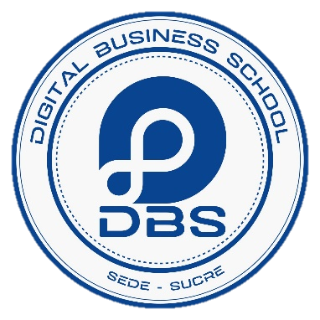

**SUCRE**

**Federación de Empresarios Privados de Chuquisaca, Calle Ayacucho N° 255**

**DIGITAL BUSINESS**

**SCHOOL**

**www.dbusinesschool.com**

Atentamente,

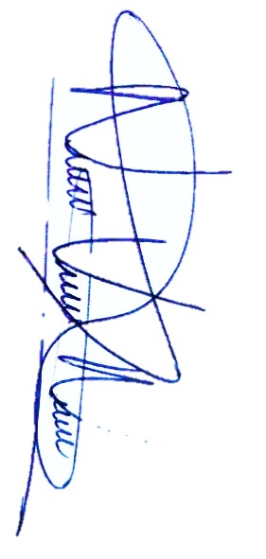

ING. NOELIA VILLARPANDO NORMERES

**COORDINADORA ACADÉMICA**

**DBS SUCRE**

Cel: 69695021

|  |  |  |
| --- | --- | --- |
| **Módulo** | **Contenido Mínimo Sugerido** | **Fechas de Clases Virtuales** |
| **TECNOLOGÍA DEL HORMIGÓN, DISEÑO DE MEZCLAS Y DURABILIDAD** | **Competencia del módulo:**  {{ competencia_modulo }}  **Contenidos Mínimos:**  **U.A.1. INTRODUCCIÓN AL MATERIAL HORMIGÓN Y SUS MATERIALES**  1.1. Introducción al hormigón como material de construcción.  1.2. Componentes del hormigón: cemento, agua, áridos y aditivos.  1.3. Propiedades y aplicaciones del hormigón en la construcción.  **U.A.2. CONSTITUYENTES, EVOLUCIÓN DEL HORMIGÓN, DESAFÍOS GLOBALES Y LOCALES, INNOVACIÓN EN HORMIGÓN**  2.1. Evolución histórica de los constituyentes del hormigón.  2.2. Desafíos globales y locales en la construcción y su impacto en el desarrollo del hormigón.  2.3. Innovaciones en el diseño de mezclas y tecnologías para mejorar las propiedades del hormigón.  **U.A.3. TECNOLOGÍA DEL HORMIGÓN**  3.1. Procesos de mezcla, transporte, colocación y curado del hormigón fresco.  3.2. Técnicas de refuerzo y acabado del hormigón endurecido.  3.3. Control de calidad y mejores prácticas en la construcción con hormigón.  **U.A.4. CONCEPTO DE DURABILIDAD. NORMAS INTERNACIONALES Y NCH170**  4.1. Importancia de la durabilidad en las estructuras de hormigón.  4.2. Normas internacionales y NCh170 para el diseño y la construcción de estructuras durables de hormigón.  **U.A.5. DISEÑO DE MEZCLAS**  5.1. Principios y métodos para el diseño de mezclas de hormigón.  5.2. Consideraciones en la selección y proporción de materiales para obtener las propiedades deseadas del hormigón.  **U.A.6. EJERCICIOS EN CLASES DE DISEÑO DE MEZCLAS**  6.1. Aplicación práctica de los conocimientos adquiridos en el diseño de mezclas de hormigón.  6.2. Resolución de problemas prácticos y toma de decisiones informadas sobre la formulación y ajuste de mezclas de hormigón.  6.3. Ejercicios prácticos para mejorar la comprensión y habilidades en el diseño de mezclas. | **VIERNES Y SABADOS**  **20:00 PM**  **A**  **22:00 PM**  **SERA 6 CLASES**  **VIRTUALES**  **10/01/2025**  **11/01/2025**  **17/01/2025**  **18/01/2025**  **24/01/2025**  **25/01/2025** |

# OBJETIVO:

Desarrollar competencias técnicas y conceptuales en el ámbito del hormigón armado, abordando aspectos relacionados con su tecnología, diseño, durabilidad, sustentabilidad, normativas aplicables, nuevas tecnologías de construcción y realización de monografías.

|  |  |  |  |  |  |  |
| --- | --- | --- | --- | --- | --- | --- |
| **Actividades de las Semanas de Avance** | | | | | | |
| **Semana 1** | **Foro o Actividad** | **Semana 2** | **Foro o Actividad** | **Semana 3** | **Foro o Actividad** | **Trabajo final o Evaluación** |
| Desarrollo del módulo mediante clases magistrales y material preparado | Habilitación de una actividad, cuestionario, trabajo práctico o foro a desarrollarse en plataforma. | Desarrollo del módulo mediante clases magistrales y material preparado | Habilitación de una actividad, cuestionario, trabajo práctico o foro a desarrollarse en plataforma. | Desarrollo del módulo mediante clases magistrales y material preparado | Habilitación de una actividad, cuestionario, trabajo práctico o foro a desarrollarse en plataforma. | Habilitación De una actividad, cuestionario, trabajo práctico a desarrollarse en plataforma. |

# REGLAMENTO DOCENTE

El desarrollo modular se lleva a cabo en un período de 4 semanas o un mes, el cual se pasarán 3 semanas sincrónicas y una semana asincrónica durante el cual se programan dos clases virtuales por semana (Sincrónicas). Además, se proporciona desarrollo asincrónico a través de los siguientes medios:

* **App Zoom** (Plataforma sincrónica): Se imparten clases durante tres semanas, donde los estudiantes pueden plantear sus dudas e interactuar con el docente.
* **Plataforma Moodle** (Plataforma asincrónica): Aquí se realizan actividades y evaluaciones por parte del docente hacia los estudiantes del postgrado. Se asignará un usuario y contraseña para el acceso a través de la siguiente URL: <https://virtual2.posgradouap.edu.bo/login/index.php>

El material de lectura y planificación del módulo debe ser enviado y cargado en nuestra Plataforma Virtual como mínimo 1 semana antes del inicio del módulo. Para ello, es necesario coordinar con el Departamento Académico

Se aclara que el material puede consistir en:

* Libros Digitales.
* Videos.
* Enlaces.
* Presentaciones.
* Audios.
* Aplicaciones y programas.

La modalidad de evaluación se basa en el plan de clase del docente, con los siguientes parámetros, lo cuales pueden ser modificados acorde al docente.

* Actividades en clases: 30 puntos.
* Trabajo Práctico: 30 puntos.
* Trabajo Final: 40 puntos.

Los participantes deben entregar todos los trabajos a través de la Plataforma Virtual MOODLE sin excepción alguna.

# OBLIGACIONES DEL DOCENTE

* Presentar las ACTAS de notas firmadas máximo 5 días después de finalizadas todas las actividades del módulo.
* En caso de ausencia, enviar un reemplazo con preparación académica igual o superior para garantizar la calidad académica.
* Enviar su Hoja de Vida documentada (grados académicos o títulos) y CI en formato PDF, escaneados completamente legibles.

**HONORARIOS PROFESIONALES:** Se cancelarán **Bs 1775,00**.- por todo el desarrollo del módulo más un trabajo recuperatorio, el cual debe ser **facturado** por el docente a nombre de **DIGITAL BUSINESS SCHOOL SRL - NIT. 450141026.** En caso contrario, se realizarán las retenciones tributarias correspondientes al 16% según la Ley. El pago se efectuará al presentar los siguientes formularios:

* 011 form. Calificaciones del módulo
* 012 form. Avance curricular del módulo
* 019 form. Informe de desarrollo de módulo

NOTA: Es indispensable enviar el formulario 008 PLANIFICACIÓN DEL MÓDULO una semana antes de iniciar dicho módulo, y remitir a la Coordinadora de Seguimiento Académico:

Ing. Noelia Villarpando Normeres  
Cel.: 69695021  
Correo Electrónico: [noelia.villarpando@dbussinesschool.com](mailto:noelia.villarpando@dbussinesschool.com)